# Angular

ng build // ng build –w : Carpeta dist

ng serve –open

ng g c user (ng generate component user)

ng g class user

ng g service user

# NodeJS

Node <server || index> (depende del nombre del fichero que le hayamos puesto)

No se muestra el html de angular: No se mostraba porque en la url <http://localhost:8080/> tenia escuchando al servidor node mostrando el mensaje de hola mundillo!

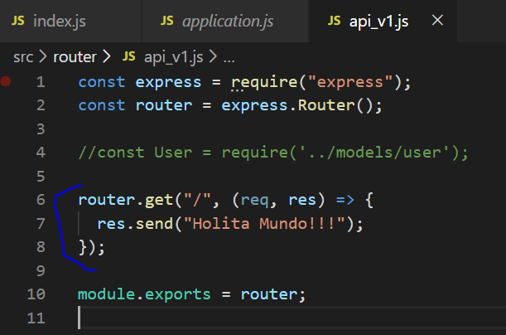

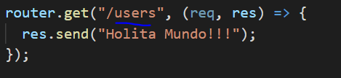

Y eso era lo que se veía en pantalla

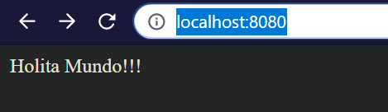

Además tenía mal la url de donde cogía los datos de angular

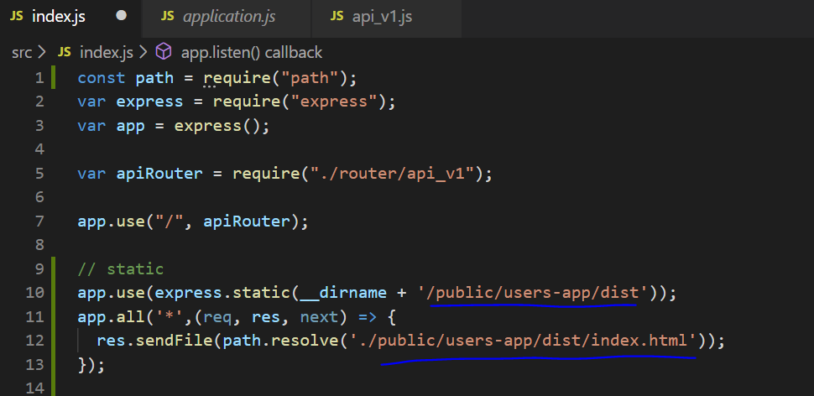

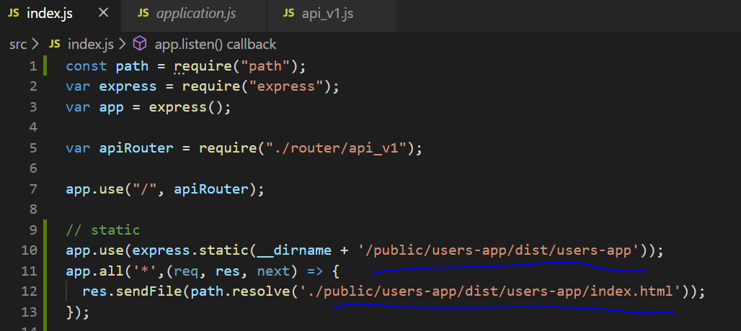

Una vez modificado lo comentado, cuando ejecutamos node tenemos lo siguiente:

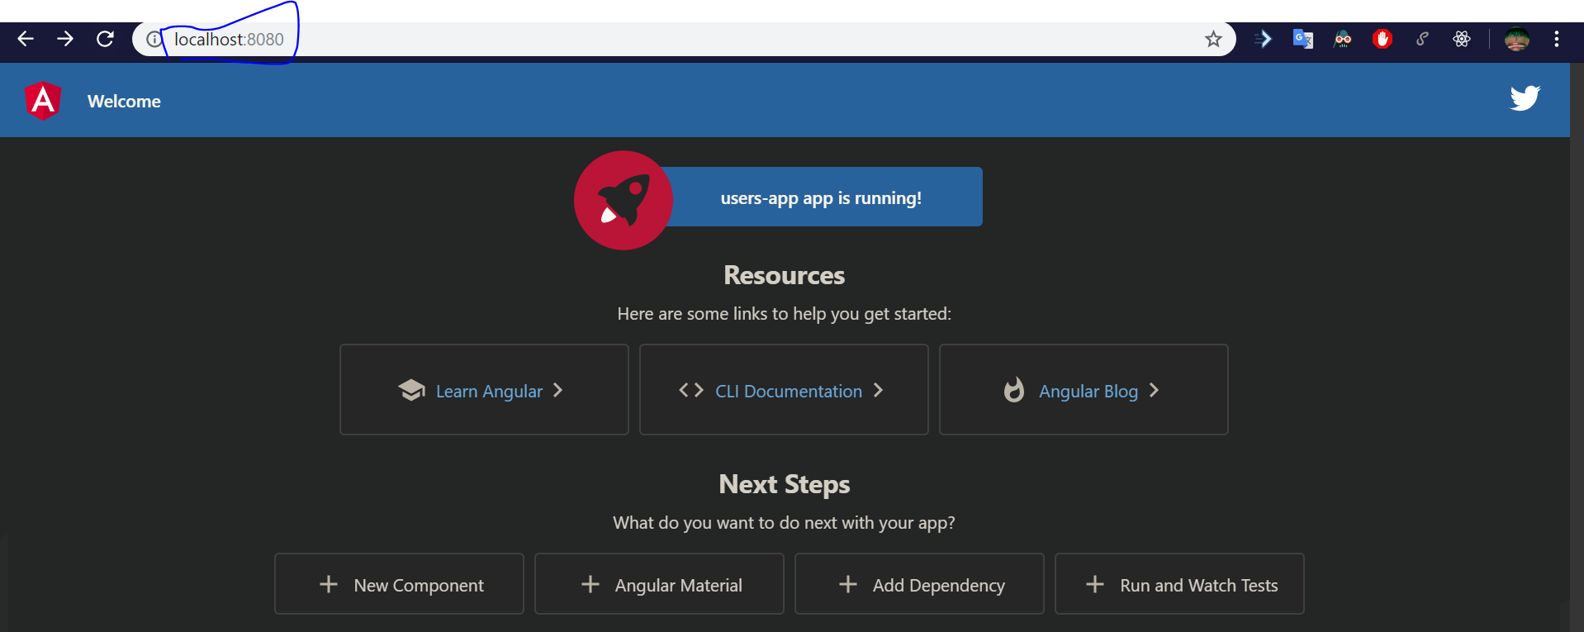

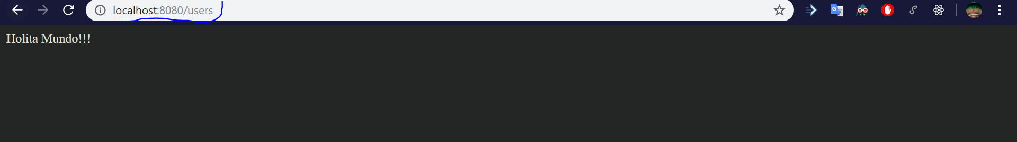

# Visual Studio Code

## Ejecutar ng serve en proyecto de node

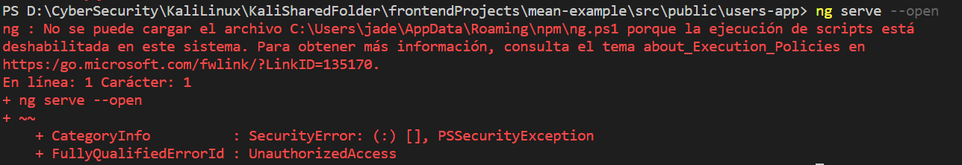





Para que el comando Set-ExecutionPolicy Unrestricted funcione hay que ejecutar como administrador el visual studio code. Ya funcionaría el comando ng serve –open

## Debug Angular

1. Añadimos la extensión “Debugger for Chrome”

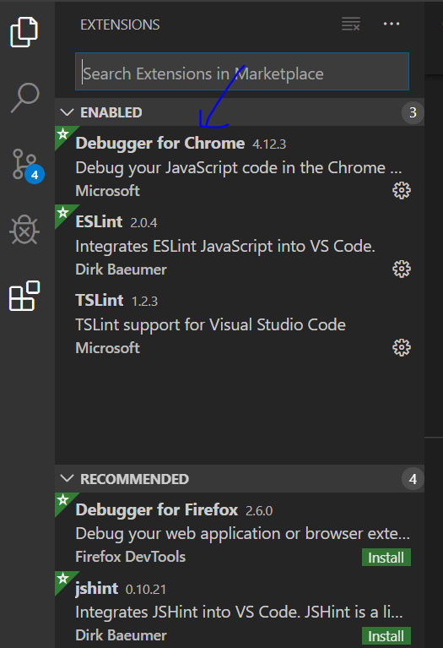

1. Comentamos el código que hace ejecutar node al pulsar F5 y lo cambiamos para que ejecute Chrome

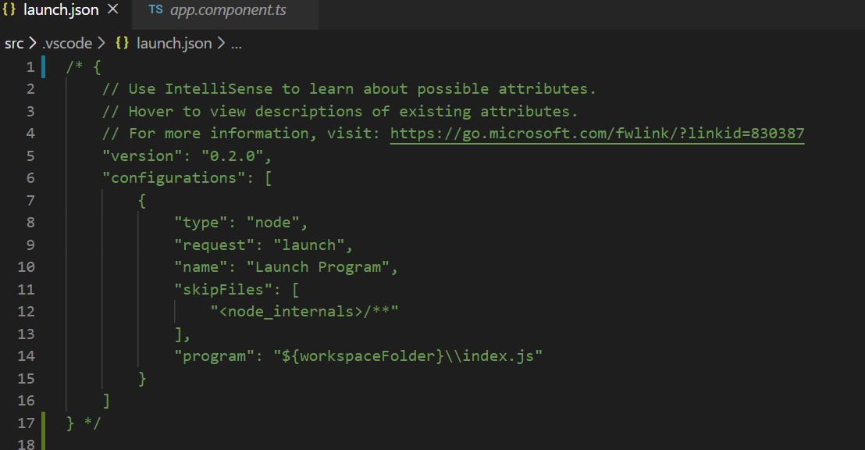

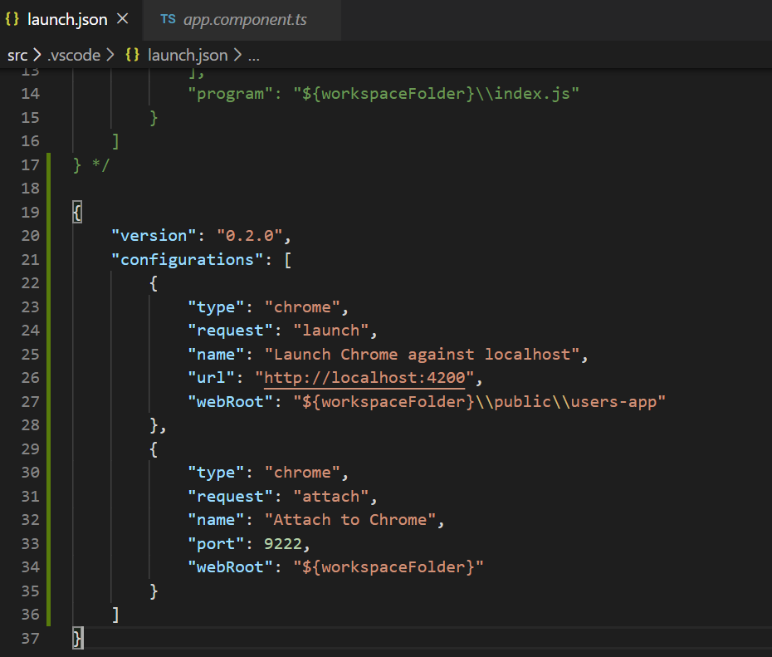

1. Ejecutamos en terminal el comando ng serve

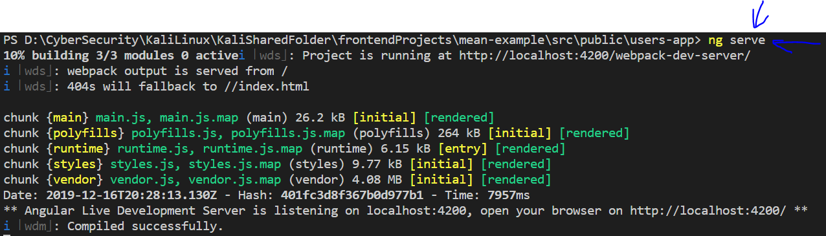

1. Pulsamos F5 en VisualStudio previamente habiendo ejecutado en terminal el comando ng serve

